Ficha 2
Indicaciones generales:
1-. Resuelve cada una de las fichas dadas en Word.
2-. Reenviar las fichas 2 más tardar el día Domingo 29 de marzo de 2020 a la docente al siguiente correo: profesorarominaramirez@gmail.com
3-. Escribe tu nombre en el archivo cuando envíes el correo
4-. Cada una de las fichas serán evaluadas al finalizar cada semana.

ACTIVIDADES: LEER Y ESCRIBIR NÚMEROS MENORES A 100


- Complete el calendario:

L | M | M | J | V | S | D
 | 1 |  |  | 4
 |  |  | 10
 |  |  |  |  | 19
 | 29

2-. Complete la cinta numerada sumando de uno en uno:
20 |  | 22
30 |  |  |  |  | 35
40 |  |  |  |  |  |  |  | 48

3-. Complete uniendo los números con una línea partiendo desde el 1 en adelante hasta llegar al 47.

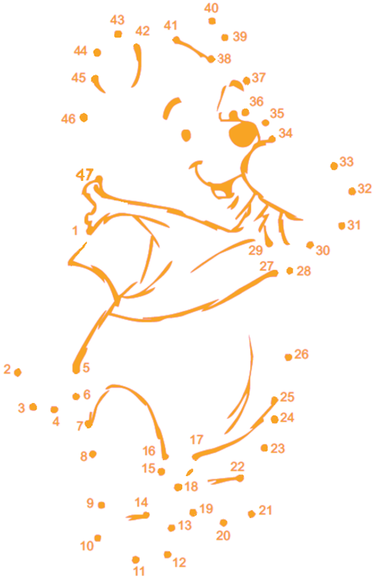
- Lee cada uno de los números y completa la cinta numerada restando de uno en uno:

120 |  |  | 117
306 |  |  |  |  | 301
400 |  |  |  |  |  |  |  |  |  | 390
1000 | 999 |  |  |  |  | 994
34 |  |  |  | 30 |  |  |  |  |  | 24
76 | 75 |  |  |  | 71
865 |  |  |  | 861
10 |  |  |  |  |  |  |  |  |  | 0
57 |  |  |  |  |  | 51 |  |  | 48

